SESSION 2003 : Utilisation médicale du laser Nd :YAG

Le laser Nd :YAG émet à une longueur d'onde de 1064nm qui pénètre très bien dans le corps, sur plusieurs millimètres. Il est très utilisé en chirurgie car il agit comme un scalpel mais c'est aussi un instrument de choix pour couper la circulation sanguine dans les vaisseaux. Il permet d’arrêter les saignements dans les ulcères gastro-intestinaux, enlever des tumeurs dans la vessie et les bronches. On s’en sert pour détruire des calculs rénaux. Il permet d’ouvrir le passage dans des vaisseaux sanguins obstrués par des plaques d'athérosclérose. Il est également préconisé dans certains cas de chirurgie ophtalmologique.
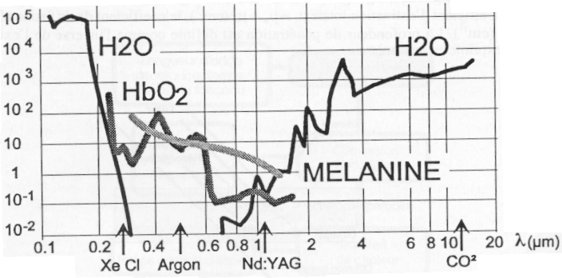
Logarithme du coefficient d’absorption
hémoglobine
EAU
melanine
EAU
A – choix du laser :
Ce diagramme indique la manière dont les trois principaux composants d’un organisme vivant absorbent la lumière suivant sa longueur d’onde. L'eau est présente dans toutes les cellules vivantes. L’hémoglobine est prédominante dans les vaisseaux sanguins et donne au sang sa couleur rouge. La mélanine est le plus important des pigments de l’épiderme.
Suivant l'effet recherché, on choisira, pour l'irradiation des tissus humains, des lasers émettant dans les gammes de longueur d'onde ultraviolette, visible ou infrarouge.

En utilisant le diagramme précédent, justifier le fait que le laser Nd :YAG est plus adapté que les autres lasers, dont la longueur d’onde est également indiquée, lorsqu’il s’agit de pénétrer profondément un tissu humain.

B – étude de la cavité laser
La cavité comprend à présent le milieu actif : des ions néodyme Nd³⁺ incorporés à une matrice cristalline de YAG (grenat d’yttrium et d’aluminium). Le milieu actif, dont on suppose qu’il remplit la cavité, a une longueur L = 0,20m et pour indice n=1,82. L’incidence est normale : i = 0.

  - Calculer l’intervalle spectral libre en fréquence soit Δν.
  - La courbe de gain de l’émission spontanée a une bande passante de 0,5nm. Calculer le nombre de modes longitudinaux théoriquement possibles. En pratique, par suite d’effets non linéaires, on observe seulement 10 à 100 modes d’oscillation.
  - On suppose que les miroirs ont un coefficient de réflexion R = 0,95. Calculer la finesse de la cavité $F=π×\frac{\sqrt{R}}{1−R}$ainsi que la bande passante en fréquence δν de chaque mode.

C – réalisation d’un laser fonctionnant en mode déclenché (« Q-switch ») :
Qu’appelle-t-on un Q-switch ?

E – Etude de la pièce à main

Pour certaines applications, en particulier en dermatologie, une pièce à main, adaptée à l’extrémité libre de la fibre optique, permet de régler la concentration du faisceau sur la cible.

Fibre optique
Pièce à main
D
L₂
L₁

La pièce à main comporte généralement deux lentilles L₁ et L₂, de distances focales respectives f ’₁ et f ’₂. La face de sortie de la fibre optique se trouve dans le plan focal objet de la lentille L₁.

- A partir d’une construction de rayons lumineux, montrer que le diamètre minimal D de l’impact est donné par la formule suivante :
$D=2a×\frac{f^{'_{2}}}{f^{'_{1}}}$ , où a est le rayon du cœur de la fibre.
- Calculer le diamètre minimal de la surface éclairée si on utilise une fibre de rayon a = 600μm et une pièce à main dont les distances focales des lentilles valent respectivement f ’₁ = 10cm et f ’₂ = 50cm.

SESSION 2005 : LASER A FIBRE DOPEE A L’ERBIUM
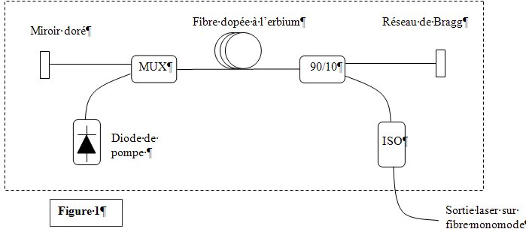
PRINCIPE DU LASER FIBRE :
Le schéma de principe du laser à fibre dopée à l’erbium est le suivant ( Figure 1):

On retrouve bien la structure classique d’un laser : le miroir doré et le réseau de Bragg constituent la cavité laser. La fibre dopée à l’erbium est le milieu actif. La diode de pompe est la source d’énergie qui permet de réaliser l’inversion de population. Le laser, qui fera l’objet de notre étude, émet une longueur d’onde dans la bande C Télécom (1530 nm- 1560 nm).
La technologie des laser fibrés se développe actuellement. Les lasers à fibre dopée à l’Erbium et à l’Ytterbium ont de nombreuses applications en biologie, comme le triage des cellules par exemple. Suivant la densité de puissance appliquée à la cellule on peut la déplacer dans une direction voulue. Il existe aussi des lasers fibrés dopés à l’Ytterbium qui émettent à 1,06µm avec une puissance moyenne de 20W. Ces lasers sont utilisés pour le marquage d’alliages.

Pour réaliser un miroir doré, on clive l’extrémité de la fibre et on dépose ensuite sur la surface clivée une fine pellicule d’or. Le réseau de Bragg, quant à lui, est gravé dans le cœur de la fibre par photo inscription.
Le « MUX » est un multiplexeur qui couple le signal de pompe et le signal utile. Le « 90/10 » est un coupleur : 90% de la puissance vers le réseau de Bragg et 10% vers l’ « ISO ».
L’ « ISO » est un isolateur de faraday.

- LE MILIEU ACTIF : FIBRE DOPEE A L’ERBIUM
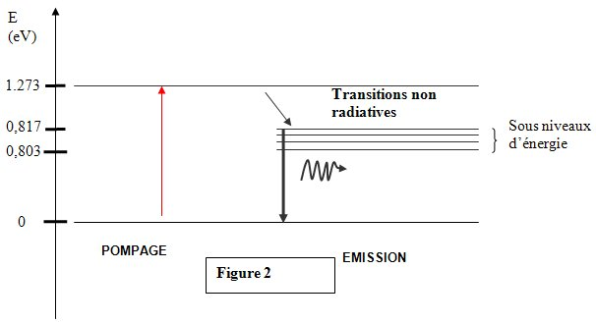

La fibre dopée à l’erbium est un système de pompage à 3 niveaux d’énergie. Son diagramme d’énergie est le suivant ( figure 2) :
La transition laser s’effectue entre les niveaux (0,803 eV ; 0,817 eV) et le niveau fondamental.
A.1 Déterminer la longueur d’onde de pompe λ_{pompe}. (constante de Planck : h = 6,62.10⁻³⁴ J.s ;
1eV = 1,6.10⁻¹⁹ J)

A.2 Le spectre d’émission possède une bande passante plus large du fait de la présence de sous niveaux d’énergie. Déterminer les longueurs d’onde extrêmes λ₁ et λ₂ du spectre d’émission.

A.3 Le spectre d’absorption de la fibre dopée à l’erbium présente l’aspect suivant :( Figure 3 )
Sachant que l’atténuation de la puissance de pompe injectée dans la fibre vérifie une loi de Beer, calculer la longueur de fibre nécessaire pour que 90% de la puissance soit absorbée.

$$P=P_{0}\text{exp}(−αL)$$
P : puissance de pompe restant dans la fibre au bout d’une distance L.
P₀ : puissance de pompe injectée dans la fibre.
α : coefficient d’absorption de la fibre à erbium en cm⁻¹ (0,9x10⁻³ cm⁻¹).

A.4 Le spectre d’émission de la fibre dopée à l’erbium présente l’aspect suivant : ( Figure 3). Déterminer, à partir du spectre précédent, la longueur d’onde centrale λ₀ émise par la fibre à erbium ainsi que la largeur à mi-hauteur de la raie.
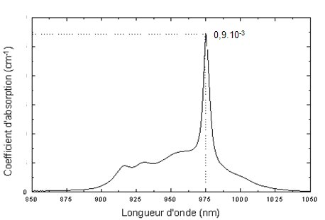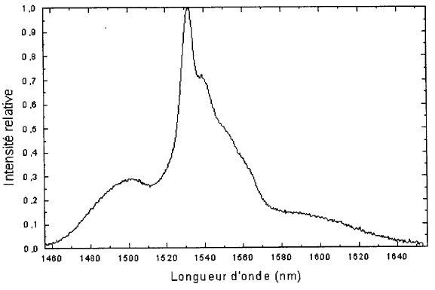
Figure 3

B) Filtre interférentiel
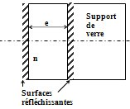
Figure 4

On observe le faisceau à la sortie de la diode fibrée sur une caméra CCD sensible aux IR. Pour s’affranchir des rayonnements pouvant perturber les mesures du diamètre de mode, on a placé devant le capteur CCD un filtre interférentiel.

Ce filtre, constitué de multiples couches diélectriques, est équivalent à un interféromètre Pérot-Fabry : un milieu de très faible épaisseur e = 1,06 µm, d’indice effectif n = 1.45, placé entre deux surfaces réfléchissantes de facteur de réflexion élevé.(Figure 4)

Le filtre est opaque pour les longueurs d’onde inférieures à 900 nm. Il est éclairé sous incidence normale.
Le facteur de transmission du filtre est donné par la fonction d’Airy :
où ϕ est la différence de phase entre deux ondes successives, et A un coefficient dépendant du facteur de réflexion des surfaces réfléchissantes. Ici, A = 360.

B.1 Exprimer ϕ en fonction de e, n et λ. (on ne tiendra pas compte des retards de phase engendrés par les réflexions).
Donner l’allure de la courbe représentant les variations de T en fonction de ϕ, ϕ variant de 0 à 8π.

B.2 Calculer la ou les longueurs d’onde transmises par le filtre qui seront détectées par le capteur CCD.

B.3 On montre que la largeur à mi-hauteur des pics de la courbe précédente est donnée par . Calculer la largeur Δλ de la bande passante du filtre pour les longueurs d’onde détectées.
Le filtre transmet-il la lumière du laser ( λ₀ = 1532 nm ) ?

SESSION 2006 : Vélocimétrie par Images de Particules

Données : Constante de Planck h= 6,626 x 10-³⁴ J.s
Célérité de la lumière dans le vide c=3,000 xl0⁸ m.s⁻¹ cos (2a) = 1-2 sin² a

A)- Le laser
On éclaire le fluide avec un laser Nd-YAG doublé en fréquence et émettant à 532 nm.
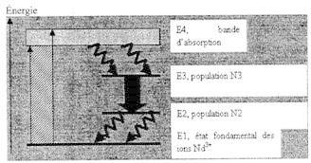
A.1 Le laser Nd-YAG est un laser à 4 niveaux dont le principe de fonctionnement est rappelé par l'intermédiaire du schéma ci-contre. Un pompage optique peuple la bande d'énergie E4, laquelle se dépeuple par transition non radiative au profit du niveau E3. La transition laser s'effectue alors entre le niveau E3 et E2.

A.1 Répondre aux questions dans le cadre suivant :
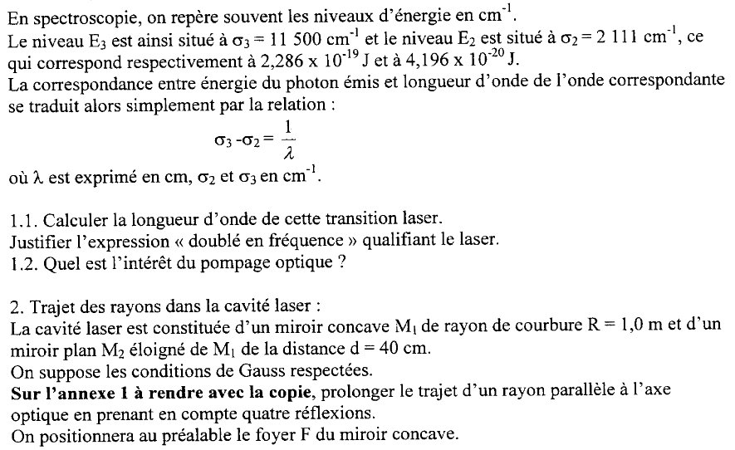

LASER YAG DOUBLE PULSE
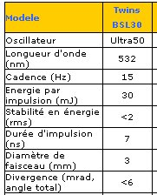

Ci-contre les caractéristiques d’un laser pulsé. On suppose l’impulsion émise rectangulaire. Calculer :
- La puissance crête.
- La puissance moyenne.

Barème indicatif : 8+8+5+1,5

ANNEXE 1 A rendre avec la copie NOM :
